学生综合素质测评信息采集操作手册
1、登录学生网上事务大厅（a.zuel.edu.cn），进入“学生综合素质测评信息采集”流程。
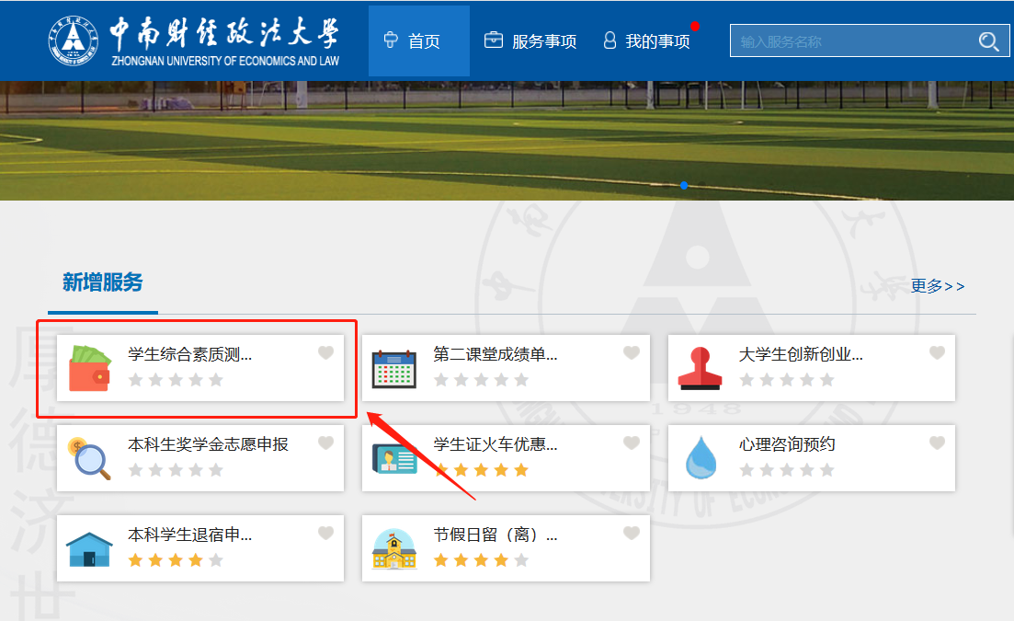
点击进入流程界面：
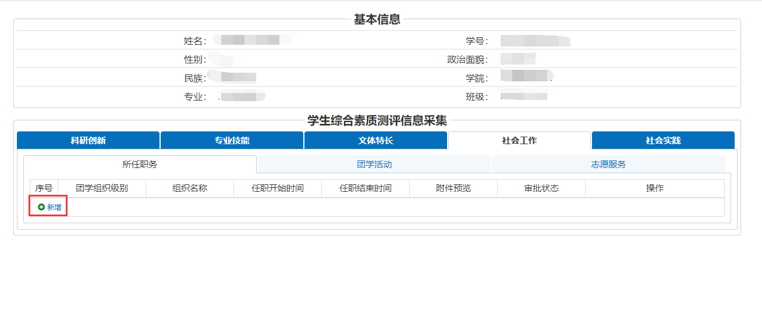2、点击新增后会弹出文本框，文本框里面的内容是必填项，附件仅支持照片格式，选择上传照片，上传成功后点击保存，如果未保存直接关闭将无法保存。
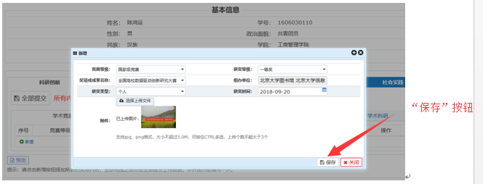
- 填写完成保存后，可以点击右边操作栏进行操作（查看详情，编辑，删除）。

注意：填写数据后，可直接退出，退出后下次进入所填数据会保存下来继续填写。如有任何问题可加入学生事务大厅咨询2群：773810958，已在事务大厅1群的学生无需加入，直接咨询！

